Java Demo 2 Report

1. 作者工作分配：陳其駿
2. 題目描述：太空歷險（射擊遊戲）  
     
   動機：自己很喜歡玩類似於雷電的捲軸式射擊遊戲，所以想加入一些自己喜歡的設定，並且除了傳統的破關模式之外，也想透過java socket的功能，實現遠端的互動。  
     
   主要內容：2D射擊橫向捲軸射擊遊戲，可以選擇不同的破關模式，如闖關模式（stage mode）、以及兩人對戰（PVP mode），此外，每個模式都可選擇自己喜歡的craft，它們都有著不同的性能（血量、速度、子彈），遊戲中除了隕石之外，還有多種不同性能的敵機。音效方面，引入JMF這個framework，使遊戲擁有背景音樂，我方與敵方發生碰撞、死亡或發射子彈，也都有相對應的音效。遊戲的主畫面也有教學以及玩家的分數排行榜。
3. 系統架構與分析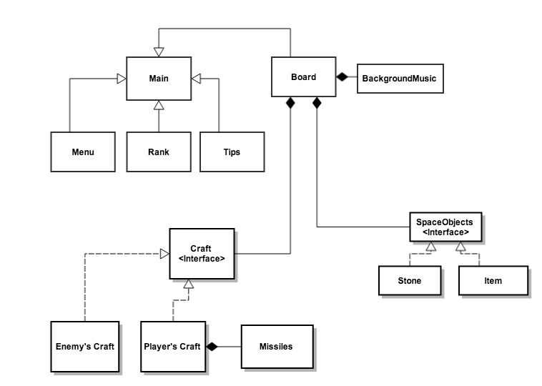
4. 執行結果  
   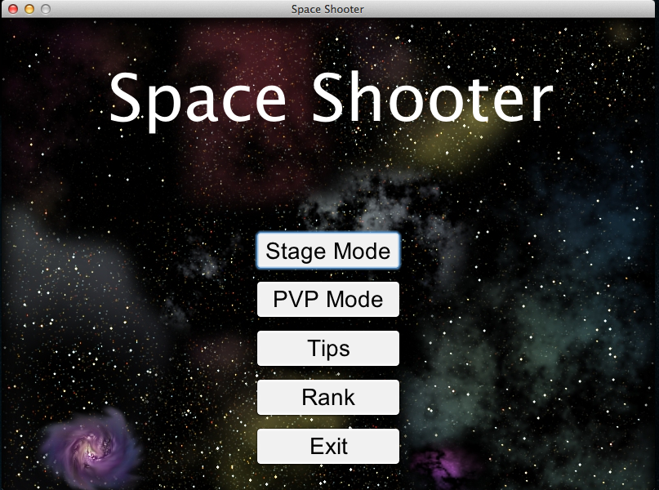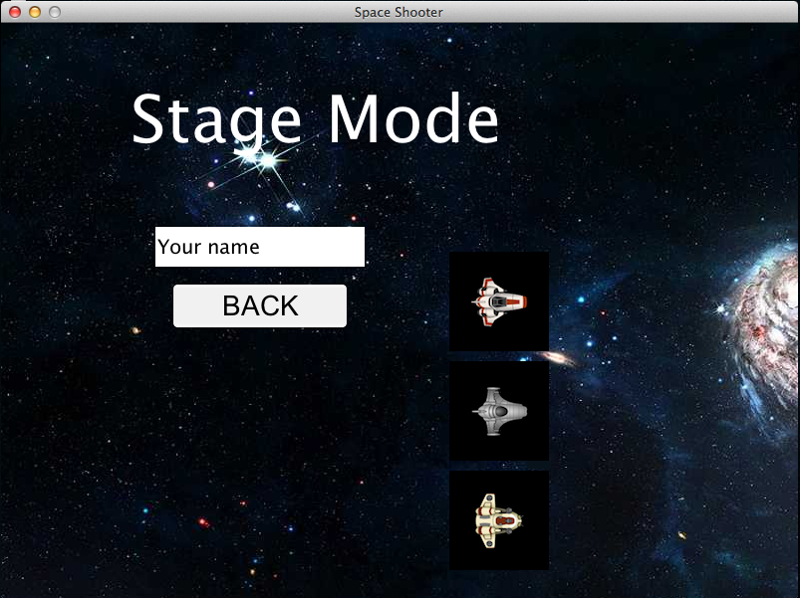  
   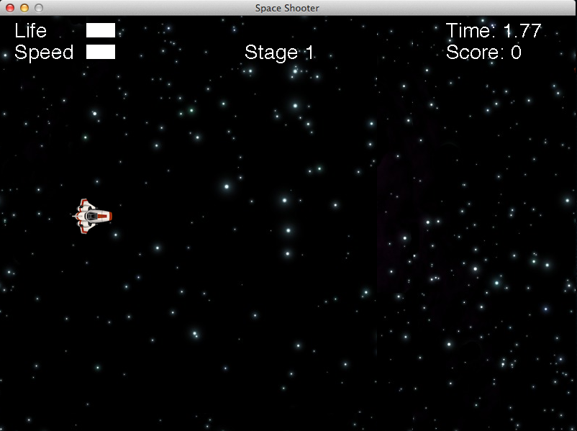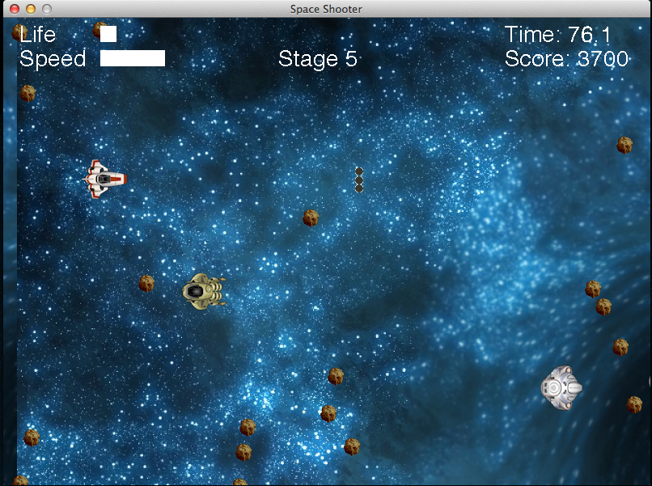  
   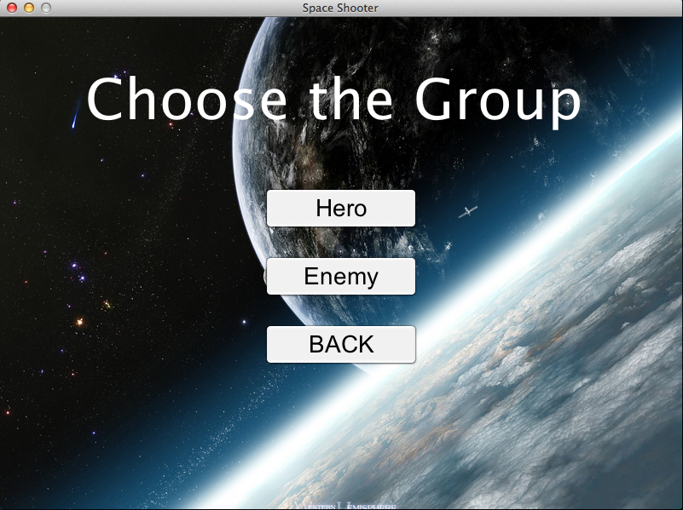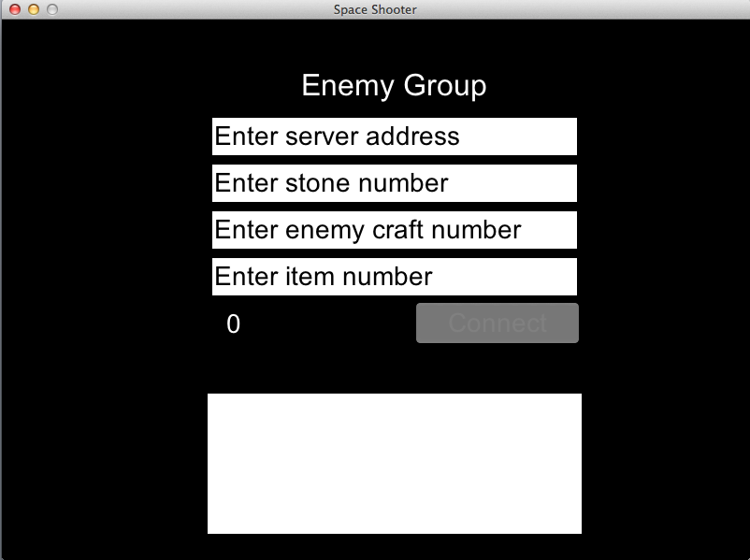  
   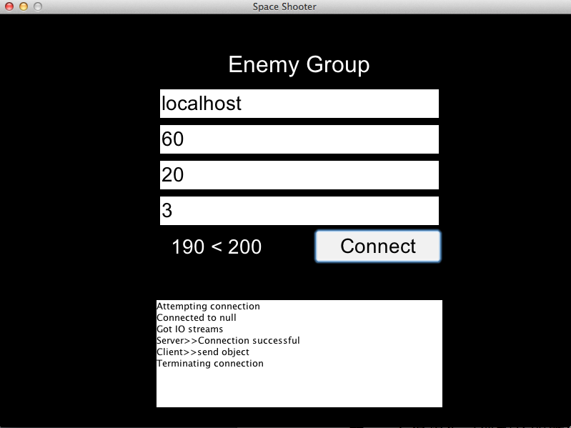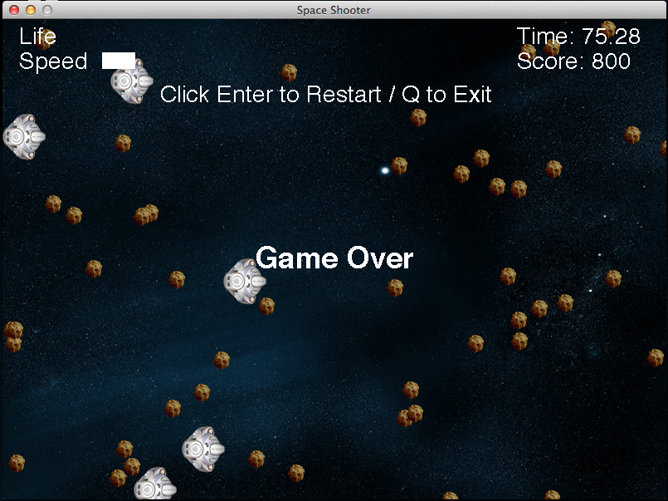  
   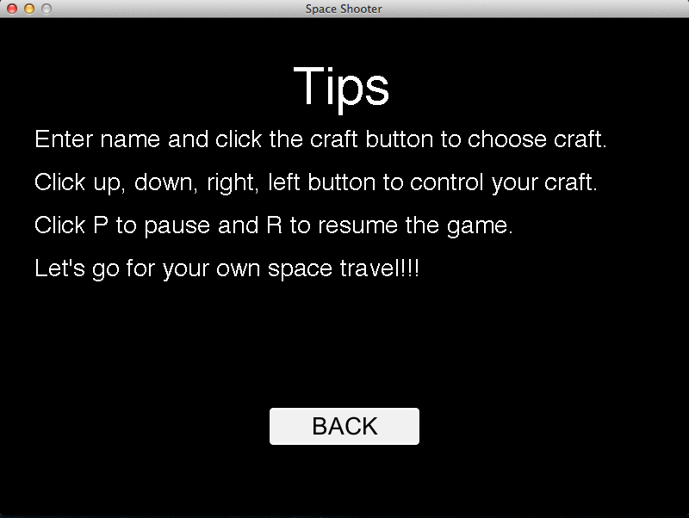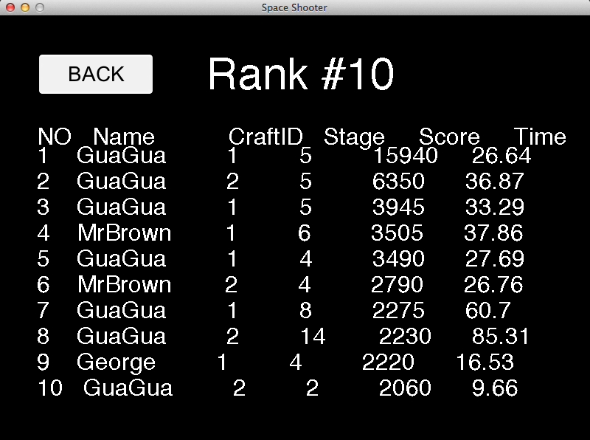
5. 心得報告（遇到的問題以及如何解決或結果分析）：  
     
   1. 遊戲中的物理邏輯如飛船發射子彈、子彈與敵人的碰撞、敵人與我方飛船的碰撞等的解決方法是用物件的圖形大小取rectangle，然後看rectangle有無重合，有的話在來做敵方我方之判斷。  
   2. 子彈是存在我方craft的物件中的missile的陣列，若子彈與敵人碰撞或超出遊戲畫面，則將missile移除。  
   3. 音效的部份，因為Java SE的api中關於音樂的播放，好像只有applet有內建，因此將JMF這個framework加進專案。  
   4. 雙人對戰方面傳送的封包不是使用蔡媽講義中的DataInputStream, DataOutputStream，因為它們只能傳送或接收primitive type的資料，因此改用ObjectInputStream, ObjectOutputStream，以物件的形式傳送封包，這樣server和client接收之後才能有效率的對資料進行操作。  
   5. 遊戲的進行是使用javax.swing.timer而非java.util.timer，因為swing的timer可以直接使用timer.pause(), timer.resume等等內建函式的使用比較簡單，無需碰觸multithread也可做出。  
   6. 遊戲定timer每5毫秒render一次畫面，這是trial and error的結果，因為這樣的速度遊戲進行不會讓人覺得有空隙。
6. 參考資料  
   <http://zetcode.com/tutorials/javagamestutorial/><http://www3.ntu.edu.sg/home/ehchua/programming/index.html>  
   <http://docs.oracle.com/javase/7/docs/api/>

七、[Java Doc](http://140.113.122.162/Space%20Shooter%20java%20doc%20/): //超連結至file內的java doc index